玉溪师范学院就业信息推送表

填表单位：玉溪师范学院 推送日期：2023年7月14日
招聘单位 | 红河州百日千万招聘 | 所属省份/地州 | 云南 红河
单位简介 | /
报名/考试时间 | 活动时间：2023年7月21日
报名方式及  地点（平台） | 活动地点：红河州人才服务中心招聘大厅
岗位信息 | 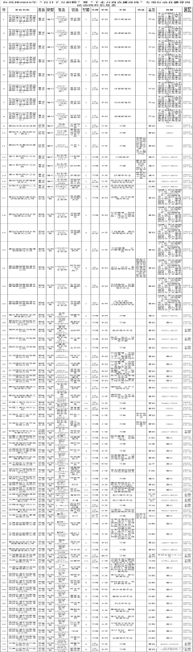
用工形式 | /
咨询电话 | /
信息来源 | 云南找工作  https://mp.weixin.qq.com/s/1Eqr1zRew0wlSYbl645KLg
备注 | 如需获取附件或其他详细信息，请点击链接自行查看

